Республикæ  Цæгат Ирыстон-Аланийы Горæтгæрон раойны скъолайы агъоммæйы ахуырадон муниципалон бюджетон уагдон «Архонкæйы 23-æм сывæллæтты рæвдауæндон» |  | Республика Северная  Осетия – Алания  Муниципальное Бюджетное дошкольное образовательное учреждение  «Детский сад №23  ст. Архонская»

363120, РСО-Алания, Пригородный район, ст. Архонская, ул. Ворошилова 44, тел. 8(86739)3-12-79, Email:tchernitzkaja.ds23@yandex.ru

ФОТООТЧЕТ

о выставке поделок

"Осенние фантазии",

проведённой во 2-ой младшей группе

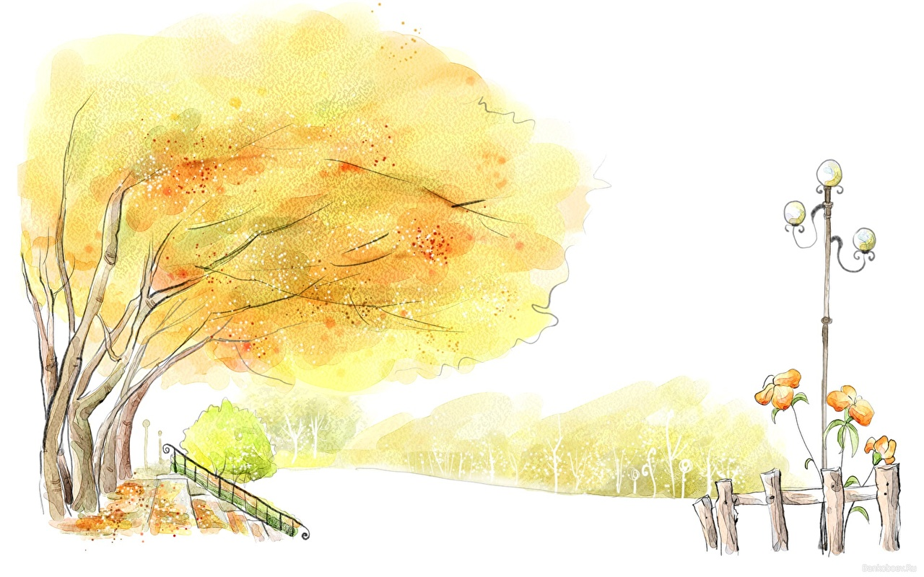

Подготовили и провели: Лакиза Ю.П., Петрина Н.Н.
Октябрь, 2018 год

ВЫСТАВКА ДЕТСКО-РОДИТЕЛЬСКИХ РАБОТ

«ОСЕННИЕ ФАНТАЗИИ»

Для поделок щедро осень
Нам с деревьев шишки сбросит,
Жёлуди, каштаны. –
Соберу и стану
Из кусочков пластилина,
Камешков и шишек,
И семян – делать павлинов,
Петушков и мишек!

Наши руки – не для скуки!
Всё умеют делать руки!
Интересные дела
Осень детям принесла!

Цель выставки:
Обогащение детско-родительских отношений, вовлечение родителей в воспитательно-образовательный процесс детского сада, развитие художественно-эстетического восприятия.

Участие семей в конкурсах поделок из природного материала обогащает семейный досуг, и объединяет детей и взрослых в общих делах. В результате у детей воспитывается трудолюбие, аккуратность, внимание к близким, уважение к труду. Это начало патриотического воспитания, любви к родному краю, окружающей нас природе. Занимаясь с ребёнком изготовлением поделок, взрослый оказывает огромное влияние на гармоничное развитие его личности, к тому же время, проведенное вместе с родителями, бесценно!
Осень одарила нас замечательными материалами и идеями для творчества: желудями, каштанами, шишками, разноцветными цветами и листочками, фруктами и овощами. Всё это богатство может пойти на создание оригинальных украшений, забавных игрушек, аппликаций и букетов. Итак, пора действовать!

